重庆建工集团四川遂资高速公路有限公司

保安服务采购（BAFW-2022）招标公告

（招标编号：SZ-FW-2204）

一、招标条件

本重庆建工集团四川遂资高速公路有限公司保安服务采购（BAFW-2022）已由项目审批/核准/备案机关批准，项目资金来源为其他资金运营收费资金，招标人为重庆建工集团四川遂资高速公路有限公司。本项目已具备招标条件，现招标方式为公开招标。

二、项目概况与招标范围
规模：遂资高速起讫桩号K126+026～K252+200，正线全长126.2Km，互通及匝道里程38Km。全线共9个收费站（遂宁西、横山、白马、保石、龙门、乐至、中天、中和、资阳东）、11个立交区（西宁互通、横山互通、白马互通、保石互通、龙门互通、乐至互通、童家互通、中天互通、中和互通、资阳东互通、迎接互通）、3对服务区（遂宁西、乐至、资阳西）、2对停车区（保石、龙滩河）。
1）遂资公司管理中心、9个收费站（遂宁西、横山、白马、保石、龙门、乐至、中天、中和、资阳东） 、三对服务区（遂宁西服务区、乐至服务区、资阳西服务区） 和两对停车区（保石停车区、龙滩河保石停车区）的保安服务。
2） 服务期限：“3+1”年，实际驻场时间以业主下达的进场通知单为准。
范围：本招标项目划分为1个标段，本次招标为其中的：
重庆建工集团四川遂资高速公路有限公司保安服务采购（BAFW-2022）
- 投标人资格要求
重庆建工集团四川遂资高速公路有限公司保安服务采购（BAFW-2022）的投标人资格能力要求：
1、具有独立法人资格，有能独立承担民事责任的能力；
2、具有良好的信誉和健全的财务会计制度；
3、具有履行合同所必须的设备和专业技术能力；
4、具有依法缴纳税收和社会保障资金的良好记录；
5、参加本次服务招标活动前三年内，在经营活动中没有重大违法违规记录；
6、法律、行政法规规定的其他条件；
7、根据采购项目提出的特殊条件；
（1）资质要求：具有有效期内的《安保服务许可证》。
（2）业绩要求：提供近三年（2019年2月至今）1个及以上的高速公路保安服务合同，且单个服务合同金额不低于50万元。
（3）信誉要求：本项目服务承诺书。
（4）项目负责人：在本单位任职两年及以上，项目负责人必须获得投标单位法定代表人的参与本项目书面授权。
本项目不允许联合体投标。
- 招标文件的获取

获取时间：从2022年03月08日09时00分到2022年03月12日17时00分
获取方式：1、招标文件的获取
1.1凡有意参与投标者，请于2022年03月08日09时00分至2022年03月12日17时00分止（北京时间，下同，含周末），登录http://118.122.186.48:3018/szztb/publicpage/indexregister.jsp网站注册缴费后自行下载相关资料（包含但不限于招标文件、补遗书等）。
具体报名方式和操作流程详见附件。
投标人需上传以下证书证件确认购买资格：
A.投标人企业法人营业执照副本（三合一营业执照）（加盖公章的彩色复印件）；
B.单位介绍信或授权委托书（加盖公章的彩色复印件）；
C.法定代表人和经办人身份证明（加盖公章的彩色复印件）；
D.投标人符合招标文件要求的业绩证明（合同原件等有效证明，加盖公章的彩色复印件），相关原件开标时备查；
E.有效期内的《安保服务许可证》（加盖公章的彩色复印件），相关原件开标时备查；
注：招标人在对投标人提交的投标文件中所提供的各项资料进行核实查证时，验证其真实性及报价资格，若存在提供虚假资料或有违法情况的则取消其资格；已参加招标的作废标处理；已中标的取消中标资格并报相关部门备案。
1.2招标文件每套售价人民币1000元，（缴纳后，招标人仅提供收据），逾期不售，售后不退。
- 投标文件的递交

递交截止时间：2022年03月28日15时00分

递交方式：重庆建工集团四川遂资高速公路有限公司二楼会议室纸质文件递交
- 开标时间及地点

开标时间：2022年03月28日15时00分

开标地点：重庆建工集团四川遂资高速公路有限公司二楼会议室（地址：四川省遂宁市船山区黄龙路1号遂宁西收费站）

七、其他

1、评标办法
本次招标采用资格后审，评标采用经评审的最低投标价法。（招标人不在报名阶段对报名人资格条件进行审查，在评审阶段进行审查）

2、投标文件的递交及相关事宜
2.1招标人将于下列时间和地点组织进行工程现场踏勘并召开投标预备会。
现场踏勘时间：招标人不组织现场踏勘。需踏勘现场的投标人可自行前往，相关费用自理，安全责任自行承担。
投标预备会时间：招标人不组织召开投标预备会。
2.2投标文件的递交截止时间（招标截止时间，下同）为 2022 年03月28日下午15时00分，投标人应于当日14时30分至15时00分将投标文件递交至重庆建工集团四川遂资高速公路有限公司二楼会议室（地址：四川省遂宁市船山区黄龙路1号遂宁西收费站）。
2.3招标人定于投标文件送交截止的同一时间、同一地点举行公开开标，投标人应派其法定代表人或授权代表出席，若投标人因故缺席，则表示默认开标结果。
2.4逾期送达的、未送达指定地点的或不按照招标文件要求密封的投标文件，招标人将予以拒收。
2.5投标人在递交投标文件时，必须向招标人出具单位介绍信原件、经办人身份证原件、营业执照（副本）原件、安保服务许可证原件、业绩证明材料原件及加盖单位公章的上述资料复印件一套，方能提交投标文件。否则，招标人将拒收其投标文件。

3、投标保证金
投标人在递交投标文件之前，应按投标人须知规定向招标人提交人民币12万元的投标保证金。
具体提交方式见“投标人须知前附表”第3.4.1款。

4、发布公告的媒介
本次招标公告同时在中国招标投标公共服务平台（http://bulletin.cebpubservice.com/）、遂宁市交通运输局（http://jtysj.suining.gov.cn/）、重庆建工集团股份有限公司（https://www.ccegc.cn/）、重庆建工集团四川遂资高速公路有限公司（http://www.scszgs.com/）网站发布。

5、招标工作公开接受社会监督
5.1评标结果公示：招标人在收到评标报告之日起3日内，将评标结果即评标委员会推荐的中标候选人名单在中国招标投标公共服务平台（http://bulletin.cebpubservice.com/）、遂宁市交通运输局（http://jtysj.suining.gov.cn/）、重庆建工集团股份有限公司（https://www.ccegc.cn/）、重庆建工集团四川遂资高速公路有限公司（http://www.scszgs.com/）网站上公示3个工作日以公开接受社会监督。投标人或者其他利害关系人对评标结果有异议的，应当在中标候选人公示期间提出。
5.2投诉处理：招标人、招标人上级主管部门及交通主管部门按照《中华人民共和国招标投标法实施条例》（2019年修订版）、《四川省公路工程建设项目招标投标管理实施细则》的通知（川交发[2019]32号)的规定接受针对公示内容的投诉和举报。超出投诉或举报时效的,可不予受理。

八、监督部门

本招标项目的监督部门为四川省遂宁市交通运输局、重庆建工集团四川遂资高速公路有限公司监事办

九、联系方式
招标人：重庆建工集团四川遂资高速公路有限公司
地 址：四川省遂宁市船山区黄龙路1号遂宁西收费站
联系人：姜女士、刘先生
电 话：0825-2362017/2362013
电子邮件：782785296@qq.com

附件：
招投标系统操作流程
- 公告信息查看：外网登录http://118.122.186.48:3018/szztb/publicpage/indexregister.jsp，进入招标公告页面，如图所示
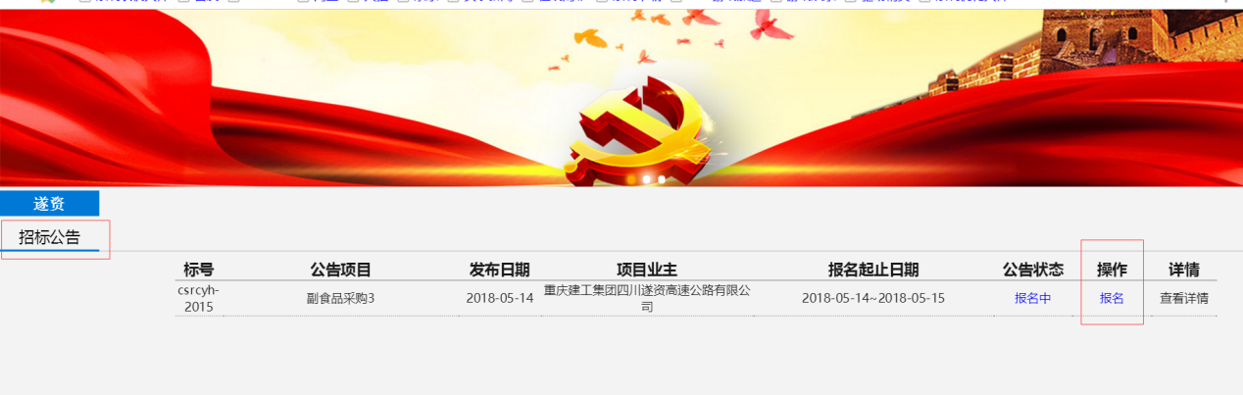
- 注册账号：在招标公告中点击‘报名’按钮，上图已标红，填写注册信息，附件可以是图片（png，jpg）格式，如果是多张图片可以上传PDF格式文件。
注意事项1：填写完信息，点击注册后系统会弹出‘保存成功’，不要重复点击注册按钮。
注意事项2：注册完信息需要系统通过，通过会发送邮件给注册时填写的邮箱，然后才能登录系统。用户名是注册时填的公司名称，密码是注册时填写的密码。
注意事项3：如果注册信息不通过，系统会发送邮件，点击邮件中的链接根据反馈意见进行修改，所有的附件需要重新上传。
注意事项4：请各投标人将浏览器切换为极速模式。
注册页面
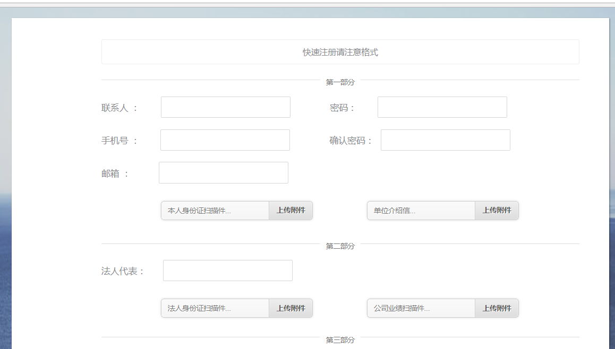
点击登录，如下图标红的‘登录’
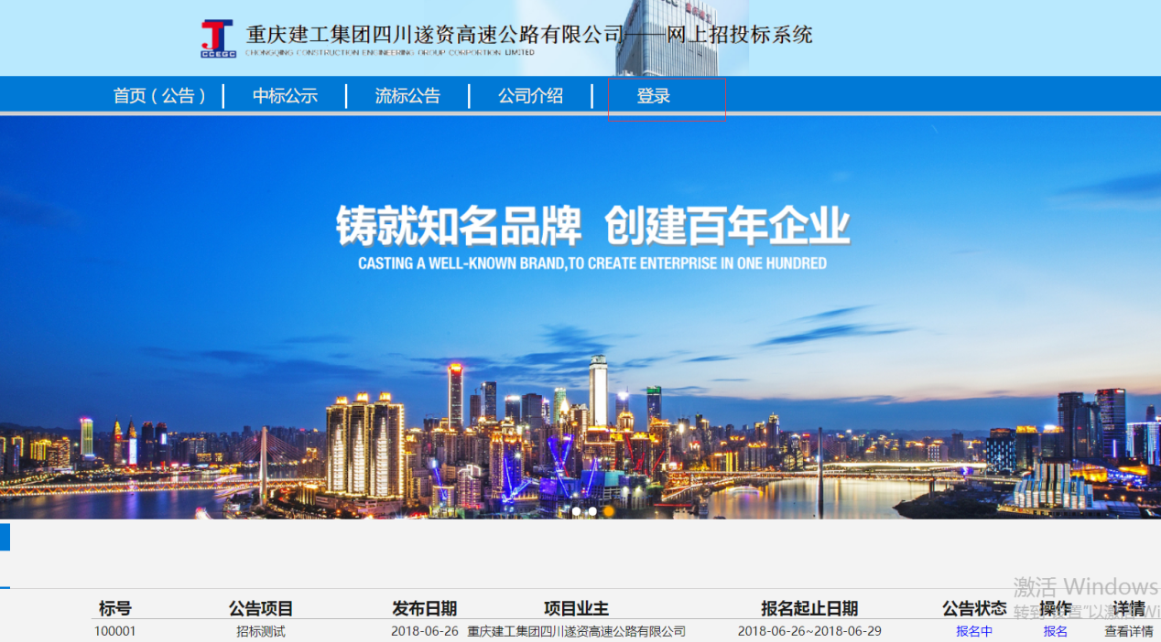

上传报名费以及下载合同信息：进入系统，上传报名费凭证（图片），然后通知招标方激活，
- 激活后再登录系统，就能下载相关文件
上传报名凭证
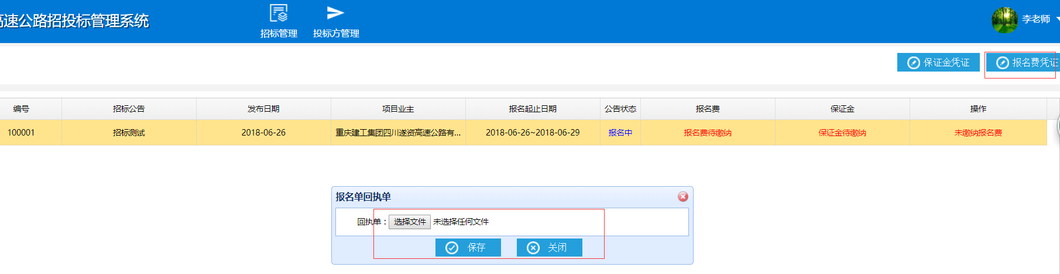
下载文件
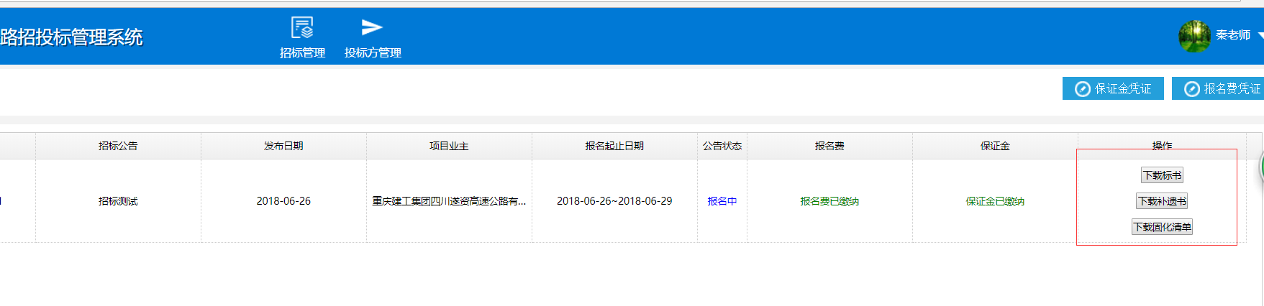
- 上传保证金凭证：招标前上传保证金凭证，类似报名费凭证上传，然后通知招标方审核
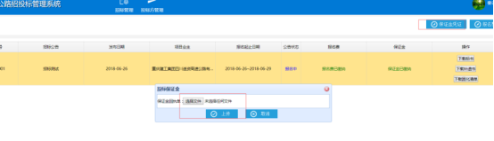
保证金凭证

